Tillsynsbegäran – information om höga naturvärden och fridlysta arter i avverkningsanmälan A 46272-2020 i Arvidsjaurs kommun
Detta dokument behandlar höga naturvärden i avverkningsanmälan A 46272-2020 i Arvidsjaurs kommun. Denna avverkningsanmälan inkom 2020-09-18 och omfattar 6,3 ha.
Vi begär härmed att Skogsstyrelsen fattar beslut enligt miljöbalken som säkerställer att skogens höga naturvärden bevaras samt säkerställer att EU-lagstiftning efterlevs och att artskyddsbrott förhindras. Vi önskar även ta del av de ställningstaganden och beslut som myndigheterna meddelar till följd av aktuell avverkningsanmälan och föreningens inlaga (se 34 § förvaltningslagen).
Nedan beskrivs fynd av naturvårdsarter och fridlysta arter som gjorts i det avverkningsanmälda området. I BILAGA 1 finns artfakta om fridlysta arter.

Naturvårdsarter
I avverkningsanmälan har följande 16 naturvårdsarter hittats: fläckporing (VU), gräddporing (VU), smalfotad taggsvamp (VU), tajgataggsvamp (VU), blå taggsvamp (NT), knottrig blåslav (NT), spillkråka (NT, §4), svart taggsvamp (NT), talltaggsvamp (NT), vaddporing (NT), vedflamlav (NT), vedskivlav (NT), dropptaggsvamp (S), norrlandslav (S), skarp dropptaggsvamp (S) och lavskrika (§4). Av dessa är 12 rödlistade. För rödlistade arter har rödlistekategorin angivits inom parentes. Arter som är signalarter enligt Skogsstyrelsen har markerats med (S). För fridlysta arter anges även paragrafen i Artskyddsförordningen som arten är fridlyst enligt.
De påträffade naturvårdsarterna är ett tydligt kvitto på att detta rör sig om en skog med höga naturvärden. I Figur 1 visas en karta över det avverkningsanmälda området, där samtliga fyndplatser för naturvårdsarter som finns registrerade på Artportalen har markerats.
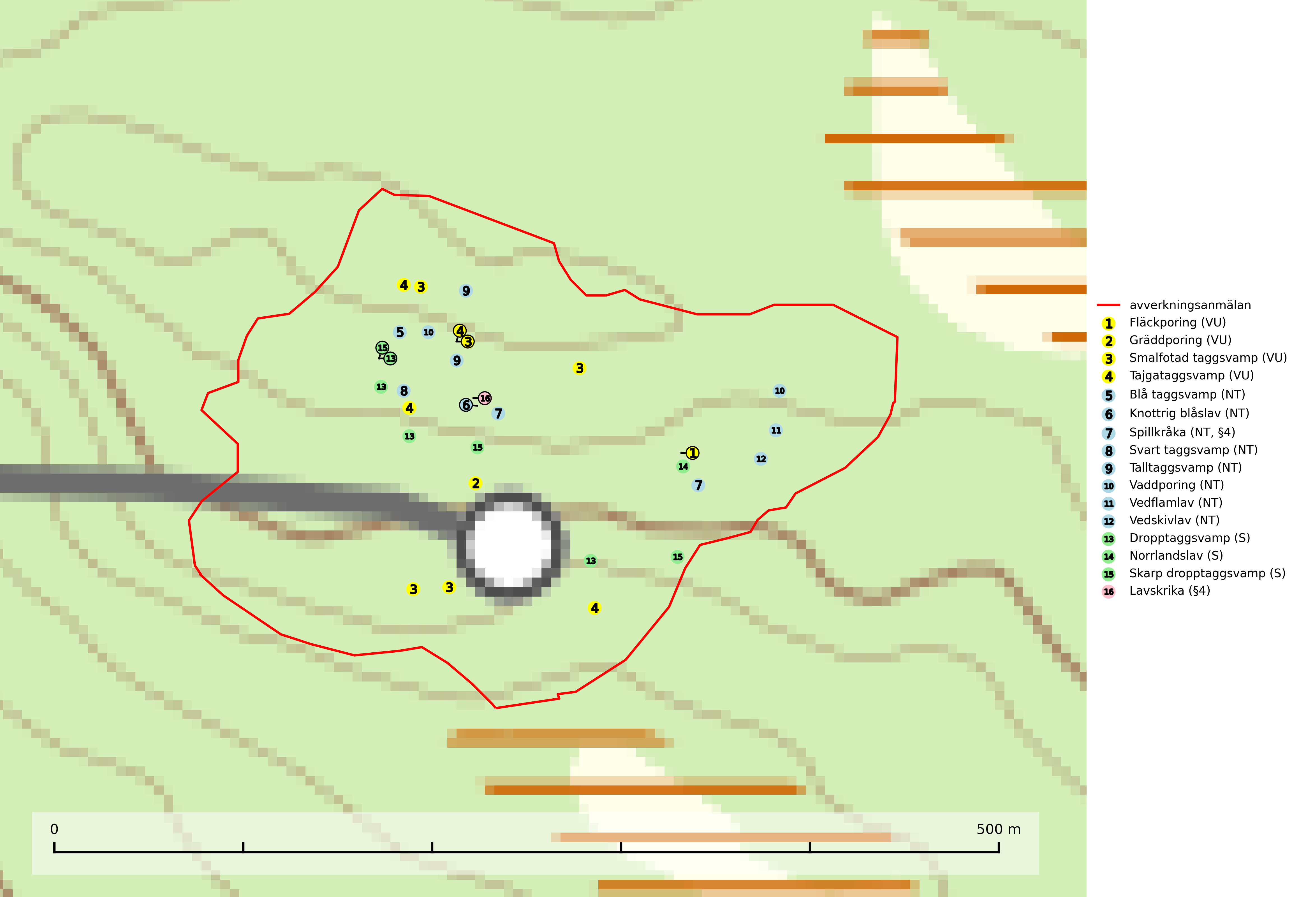
Figur 1. Fyndplatser för naturvårdsarter i det avverkningsanmälda området (röd linje). Markörer utan svart kant är placerade på fyndplatsen. Markörer med svart kant är placerade vid sidan av fyndplatsen och har ett svart streck som visar fyndplatsens exakta position. Kartans mittpunktskoordinat är N 7318103, E 694096 i SWEREF 99 TM.
Blå taggsvamp (NT) är en karaktärsart i såväl örtrika kalkbarrskogar som i torra sandtallskogar där det föreligger gammal skog med långvarig trädkontinuitet. Är sällsynt och mycket kravfull i södra och mellersta Sverige. Den hotas främst av skogsavverkning och tycks försvinna efter slutavverkning, markberedning och plantering. I kalkgranskogar verkar arten vara mycket känslig. Granskogar med arten bör formellt skydddas (SLU Artdatabanken, 2024; Nitare & Skogsstyrelsen, 2019).
Fläckporing (VU) är en mycket bra signalart som visar på tallnaturskogar med höga naturvärden. Den är placerad högst upp i Skogsstyrelsens värdepyramid för bedömning av skog med höga naturvärden och indikerar områden som är mer eller mindre opåverkade av skogsbruk och där det funnits en kontinuitet av tallågor i olika nedbrytningsstadier. För att på lång sikt bibehålla livskraftiga populationer i ett område behövs troligen större skyddade områden som tillåter att man upprätthåller en naturlig branddynamik (SLU Artdatabanken, 2024; Nitare & Skogsstyrelsen, 2019).
Gräddporing (VU) växer nästan enbart i urskogsartad barrskog på gamla, kraftigt murkna, grova och mossbelupna tallågor i något fuktiga och skuggiga lägen. Arten är placerad högst upp i Skogsstyrelsens värdepyramid för bedömning av skog med höga naturvärden och indikerar gamla och relativt orörda tallnaturskogar med höga naturvärden där det under låg tid kontinuerligt funnits inslag av grova tallågor. För att på sikt hejda artens vikande trend behöver merparten av gräddporingens nu kända växtplatser undantas från skogsbruk (SLU Artdatabanken, 2024; Nitare & Skogsstyrelsen, 2019).
Knottrig blåslav (NT) har sin huvudutbredning i gamla granskogar i det övre barrskogsbältet mot fjällen. Den signalerar alltid höga naturvärden och växer i skogar med lång kontinuitet, mest i opåverkade naturskogsbestånd. Arten överlever inte en slutavverkning (inklusive hänsyn) och den finns idag enbart i kontinuitetsskog. Lavens fortsatta förekomst bör säkerställas genom att lokaler med äldre barrskog skyddas (SLU Artdatabanken, 2024; Nitare & Skogsstyrelsen, 2019).
Smalfotad taggsvamp (VU), rödlistad som sårbar, växer på marken under lågor eller fallna stubbar i brandpräglad torr tallskog med lång kontinuitet. Arten är starkt associerad till kolad ved från tallar som sannolikt varit med om flera historiska skogsbränder. Detta är en process som kan ta många hundra år och det tar således mycket lång tid att återskapa lämpliga substrat. Smalfotad taggsvamp är placerad i toppen av Skogsstyrelsens värdepyramid för bedömning av skog med höga naturvärden samt globalt rödlistad som sårbar (VU) vilket innebär att Sverige har ett internationellt ansvar för arten (IUCN Redlist, 2024; Nitare & Skogsstyrelsen, 2019; SLU Artdatabanken, 2024).
Svart taggsvamp (NT) bildar huvudsakligen mykorrhiza med gran och tall, men även med ek och bok. Slutavverkning utgör det största hotet mot arten och den överlever sannolikt inte en föryngringshuggning då barrträdens rötter dör efter avverkningen. Förekomsterna i barrskog är särskilt utsatta eftersom arten föredrar att växa i äldre, virkesrika skogar med högre bonitet, som avverkas i rask takt. Fler äldre, virkesrika barrskogar med högre bonitet måste formellt skyddas som biotopskyddsområden eller naturreservat. Även oskyddade växtplatser i lövskogsbiotoper bör få ett starkt skydd. Skogsområden med svart taggsvamp bör inte gallras eller plockhuggas om inte huggningen efterföljs av skogsbete (SLU Artdatabanken, 2024).
Tajgataggsvamp (VU) är en sällsynt art som bildar mykorrhiza med tall och växer på marken under gamla tallågor, stubbar och även grenar av tall i brandpräglad torr tallskog på mager sandig mark med lång kontinuitet. Den är placerad högst upp i Skogsstyrelsens värdepyramid för bedömning av skog med höga naturvärden och flertalet växtplatser bör skyddas långsiktigt genom att öka arealen skyddad, brandpräglad, mager tallskog med trädkontinuitet. Troligtvis sammanblandas arten då och då med svartvit taggsvamp Phellodon connatus som vid DNA-undersökningar visat sig ha flera olika former. Tajgataggsvamp är globalt rödlistad som sårbar (VU) vilket innebär att Sverige har ett internationellt ansvar för arten (IUCN, 2025; SLU Artdatabanken, 2024; Nitare & Skogsstyrelsen, 2019).
Talltaggsvamp (NT) förekommer främst i tallnaturskogar eller tallskogar av kontinuitetsskogskaraktär där den bildar mykorrhiza med tall. Särskilt frekvent är den i sandtallskogar med inslag av gamla träd, t.ex. på grusåsar, stränder och sandhedar. Arten hotas främst av skogsavverkning och tycks försvinna efter slutavverkning, markberedning och plantering. Talltaggsvamp är globalt rödlistad som nära hotad (NT) vilket innebär att Sverige har ett internationellt ansvar för arten (IUCN, 2025; SLU Artdatabanken, 2024).
Vaddporing (NT) är en brunrötande vednedbrytare som hittas på undersidan av liggande murken tallved i olika former. Substratet utgörs framför allt av den typ av hård, kådimpregnerad och ofta kolad tallved som skapas i brandpräglad skog. Vedtypen nybildas i mycket liten omfattning och det är sannolikt att arten upplever en utdöendeskuld. För att garantera artens fortlevnad bör man både säkra att artens växtplatser hålls intakta samt att långsiktigt säkerställa att ny ved tillkommer, allra helst i omedelbar anslutning till artens växtplatser. Skoglig gallring och annat uttag av virke innebär ett hot mot arten (SLU Artdatabanken, 2024).
Vedflamlav (NT) växer på gammal hård och torr, exponerad kärnved av tall, främst på högstubbar i ljusöppna lägen, t.ex. vid och på myrar, sjökanter, i glesa hällmarkskogar och i brandpräglade tallnaturskogar. Substratet nyskapas i begränsad omfattning och arten är en utmärkt indikator på höga naturvärden i denna skogstyp. Tall- och barrblandskogar med naturskogskaraktär och spår av bränder har ofta höga biologiska värden och bör skyddas (SLU Artdatabanken, 2024).
Vedskivlav (NT) växer på gammal, torr, exponerad, hård kärnved av framförallt tall i naturskogsartade bestånd. Avverkning av tallskog av naturskogskaraktär med spår av återkommande bränder är ett hot. Mängden lämplig ved att växa på för vedskivlav minskar, dels på grund av naturlig nedbrytning men framförallt på grund av att de förstörs i samband med slutavverkningar, gallringar och markberedning. Tall- och blandbarrskogar av naturskogskaraktär med spår av återkommande bränder bör skyddas (SLU Artdatabanken, 2024).

Fridlysta arter
Följande fridlysta arter har sina livsmiljöer och växtplatser i den avverkningsanmälda skogen: spillkråka (NT, §4) och lavskrika (§4).
Observera att medlemsländerna är skyldiga att agera i enlighet med EU:s fågeldirektiv där det uttryckligen står att direktivet gäller för fåglar samt för deras ägg, bon och livsmiljöer (artikel 1). Vidare att de åtgärder som vidtas inte får leda till en försämring av den nuvarande situationen beträffande bevarandet av de fågelarter som avses i artikel 1 (artikel 13). Fågeldirektivet är styrande för tillsynsansvariga myndigheters ärendehantering, ställningstaganden och beslutsfattande.
Lavskrika (§4), prioriterad art i Skogsvårdslagen, är en mycket stationär fågel, som häckar i äldre, slutna och hänglavsrika barrskogar. Reviren är livslånga med hemområden som varierar mellan 50 och 150 ha. Inom ett revir av hög kvalitet finns det som regel ett eller flera kärnområden (1–20 ha) med relativt tät flerskiktad granskog. Arten missgynnas när flerskiktad skog omförs till enskiktade bestånd och även röjning och hård gallring är starkt negativt. Lavskrikan har relativt stora hemområden och försvinner när den äldre skogen fragmenteras, särskilt allvarligt är när kärnområdena avverkas. (Skogsstyrelsen 2016). Populationen har minskat med 20–40 % de senaste 30 åren. Arten försvinner successivt framför allt vid dess utbredningsgränser (SLU Artdatabanken, 2021).
Spillkråka (NT, §4) är rödlistad som nära hotad och ingår i bilaga 1 i EU:s fågeldirektiv. Den minskar i population på grund av minskad tillgång på lämpliga bo- och födoträd och minskad födotillgång. Spillkråkans minskningstakt har uppgått till 19 (24–10) % under de senaste 15 åren. Minskningstakten för den svenska populationen bedöms vara nära gränsvärdet för Sårbar (VU) (A2bc). Skogsbruk med korta omloppstider och täta, homogena ungskogar utgör det största hotet, (SLU Artdatabanken, 2023).
I BILAGA 1 finns mer detaljerad information om ekologi samt krav på livsmiljö hos fridlysta arter.

BILAGA 1 – Fridlysta arter

Lavskrika – ekologi samt krav på livsmiljön
Lavskrikan är fridlyst enligt 4 § artskyddsförordningen (2007:845) och ingår i förteckningen över prioriterade arter i Skogsstyrelsens föreskrifter och allmänna råd (SKSFS 2011:7) bilaga 4.
I Skogsstyrelsens vägledning för hänsyn till fåglar står bland annat att: “Reviren är livslånga med hemområden som varierar mellan 50 och 150 ha. Hemområdena har inga fasta gränser utan det handlar mera om de yttre gränserna för familjegruppernas rörelser. Lavskrikan undviker att förflytta sig över stora öppna områden och hemområdesstorleken är därför större i områden fragmenterade av hyggen och yngre skog än i områden med i sammanhängande äldre skog. Det finns studier som antyder att det inom ett revir bör finnas maximalt 15 % öppna ytor och ungskog. Inom ett revir av hög kvalitet finns det som regel ett eller flera kärnområden (1–20 ha) med relativt tät flerskiktad granskog.” Vidare att: “Arten missgynnas när flerskiktad skog omförs till enskiktade bestånd. Även skogsskötsel med återkommande röjning och hård gallring är starkt negativt. Lavskrikan har relativt stora hemområden och försvinner när den äldre skogen fragmenteras, särskilt allvarligt är när kärnområdena avverkas.” (Skogsstyrelsen 2016).
Populationen har minskat med 20–40 % de senaste 30 åren, men i Svensk Fågeltaxerings standardrutter varierar antalet kraftigt och ingen minskning kan skönjas de senaste 18 åren. Arten försvinner successivt framför allt vid dess utbredningsgränser (SLU Artdatabanken, 2022).

Referenser – lavskrika
Skogsstyrelsen, 2016. Vägledning för hänsyn till fåglar – lavskrika. https://www.skogsstyrelsen.se/globalassets/lag-och-tillsyn/artskydd/vagledningar-for-hansyn-till-faglar/lavskrika-vagledning-hansyn.pdf
SLU Artdatabanken, 2021. Artfaktablad. Naturvård – artfakta. SLU Artdatabanken, Uppsala

Spillkråka – ekologi samt krav på livsmiljön
Spillkråka (NT) är rödlistad som nära hotad, fridlyst enligt §4 Artskyddsförordningen och ingår i bilaga 1 i EU:s fågeldirektiv. Spillkråka lever i både barr- och blandskog liksom i ren lövskog. De tätaste populationerna tenderar att finnas i äldre, variationsrik blandskog med gott om död ved och gamla träd.
Varje par utnyttjar 400–1000 hektar skog beroende på skogens kvalitet. En minskning av populationen pågår på grund av minskad tillgång på lämpliga bo- och födoträd och minskad födotillgång. Spillkråkans minskningstakt har uppgått till 19 (24–10) % under de senaste 15 åren. Minskningstakten för den svenska populationen bedöms vara nära gränsvärdet för Sårbar (VU) (A2bc). Skogsbruk med korta omloppstider och täta, homogena ungskogar utgör det största hotet (Artdatabanken 2023).

Referenser – spillkråka
SLU Artdatabanken, 2021. Artfaktablad. Naturvård – artfakta. SLU Artdatabanken, Uppsala

